Hive的产生:
让非Java编程者对hdfs的数据做mapreduce操作
Hive：数据仓库
Hive:解释器(SQL),编译器(mapreduce),优化器(编译过程的优化)
Hive运行时，元数据存储在关系型数据库里面
数据放在hdfs上，元数据存储在关系型数据库里面
Hive不需要集群部署，不需要高可用，数据不需要他存储，不需要他处理数据，只需要将sql转换成mappredduce就行。
Hive架构
编译器将一个Hive SQL转换操纵符
操作符是Hive的最小的处理单元
每个操作符代表HDFS的一个操作或者一道mapreduce操作作业

operator下包括:
Select operator,tableScan operator,Limit, File OutputOperator,其实都是一个map reduce任务
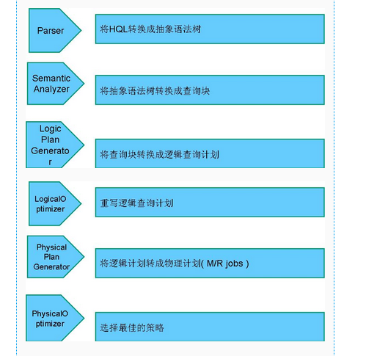
DDL：数据类型和建表语句
Create Table page_view(
Id STRING,
Name STRING,
Linkes ARRAY<STRING>,
Addr MAP<String,String>
)ROW FORMAT DELIMITED
FIELDS TERMINATED BY ‘\t’
COLLECTION ITEMS TERMINATED BY ‘;’
MAP KEYS TERMINATED BY ‘:’
STORED AS TEXTFILE;

1 zs game;girl;money hello:haha
load data local inpath ‘/opt/sxt/tmep/text.txt’ into table people;
Hive的内表和外表
External关键字
内表删除表或者分区元数据和数据都删除
外表删除表或者分区元数据，但是数据不删除

Insert overwrite table people select id,name linke from people;
- hive的udf,udaf,udtf,
UDF(User-Defined-Function)一进一出
UDAF(User-Defined Aggregation Function)聚集函数，多进一出，count/max/min
UDTF(User-Defined Table-Generation Functions),一进多出，如laterval view,explore
使用方式 ：在HIVE会话中add 自定义函数的jar文件，然后创建function继而使用函数

UDF开发
1、UDF函数可以直接应用于select语句，对查询结构做格式化处理后，再输出内容。
2、编写UDF函数的时候需要注意一下几点：
a）自定义UDF需要继承org.apache.hadoop.hive.ql.UDF。
b）需要实现evaluate函数，evaluate函数支持重载。
3、步骤
a）把程序打包放到目标机器上去；
b）进入hive客户端，添加jar包：hive>add jar /run/jar/udf_test.jar;
c）创建临时函数：hive>CREATE TEMPORARY FUNCTION add_example AS 'hive.udf.Add';
d）查询HQL语句：
SELECT add_example(8, 9) FROM scores;
SELECT add_example(scores.math, scores.art) FROM scores;
SELECT add_example(6, 7, 8, 6.8) FROM scores;
e）销毁临时函数：hive> DROP TEMPORARY FUNCTION add_example;

